"Архивтік анықтамалар беру" мемлекеттік көрсетілетін қызмет регламентін бекіту туралы
Күшін жойған
Ақмола облысы әкімдігінің 2015 жылғы 22 мамырдағы № А-5/219 қаулысы. Ақмола облысының Әділет департаментінде 2015 жылғы 24 маусымда № 4841 болып тіркелді. Күші жойылды - Ақмола облысы әкімдігінің 2019 жылғы 19 тамыздағы № А-8/391 қаулысымен
Ескерту. Күші жойылды - Ақмола облысы әкімдігінің 19.08.2019 № А-8/391 (ресми жарияланған күнінен бастап қолданысқа енгізіледі) қаулысымен.
Ескерту. Қаулының тақырыбы жаңа редакцияда – Ақмола облысы әкімдігінің 01.07.2017 № А-7/294 (ресми жарияланған күнінен бастап қолданысқа енгізіледі) қаулысымен.
РҚАО-ның ескертпесі.
Құжаттың мәтінінде түпнұсқаның пунктуациясы мен орфографиясы сақталған.
"Мемлекеттік көрсетілетін қызметтер туралы" Қазақстан Республикасының 2013 жылғы 15 сәуірдегі Заңының 16-бабындағы 3-тармағына сәйкес, Ақмола облысының әкімдігі ҚАУЛЫ ЕТЕДІ:
1. Қоса берiлiп отырған "Архивтік анықтамалар беру" мемлекеттiк көрсетілетін қызмет регламентi бекiтiлсiн.
Ескерту. 1-тармақ жаңа редакцияда – Ақмола облысы әкімдігінің 01.07.2017 № А-7/294 (ресми жарияланған күнінен бастап қолданысқа енгізіледі) қаулысымен.
2. Күші жойылды деп танылсын:
1) "Мұрағаттық анықтамалар беру" мемлекеттiк көрсетілетін қызметтің регламентiн бекiту туралы" Ақмола облысы әкімдігінің 2014 жылғы 19 наурыздағы № А-3/94 қаулысы (Нормативтік құқықтық актілерді мемлекеттік тіркеу тізілімінде № 4129 болып тіркелген, "Арқа ажары" және "Акмолинская правда" газеттерінде 2014 жылдың 22 мамырында жарияланған);
2) "Мұрағаттық анықтамалар беру" мемлекеттiк көрсетілетін қызметтің регламентiн бекiту туралы" Ақмола облысы әкімдігінің 2014 жылғы 19 наурыздағы № А-3/94 қаулысына өзгерістер және толықтырулар енгізу туралы" Ақмола облысы әкімдігінің 2014 жылғы 28 шілдедегі № А-7/330 қаулысы (Нормативтік құқықтық актілерді мемлекеттік тіркеу тізілімінде № 4327 болып тіркелген, "Арқа ажары" және "Акмолинская правда" газеттерінде 2014 жылдың 27 қыркүйекте жарияланған).
3. Осы қаулының орындалуын бақылау облыс әкімінің орынбасары Н.Ж.Нұркеновке жүктелсін.
4. Осы облыс әкімдігінің қаулысы Ақмола облысының Әділет департаментінде мемлекеттік тіркеуден өткен күнінен бастап күшіне енеді және ресми жарияланған күнінен кейін күнтізбелік он күн өткен соң, бірақ "Мұрағат ісі саласындағы мемлекеттік көрсетілетін қызметтер стандарттарын бекіту туралы" Қазақстан Республикасы Мәдениет және спорт министрінің 2015 жылғы 17 сәуірдегі № 138 бұйрығының қолданысқа енгізілуден бұрын емес, қолданысқа енгізіледі.
Облыс әкімі | С.Кулагин
Ақмола облысы әкімдігінің
2015 жылғы 22 мамырдағы № А-5/219
қаулысымен бекітілді
"Мұрағаттық анықтамалар беру" мемлекеттiк көрсетілетін қызмет регламенті
1. Жалпы ережелер
Ескерту. Регламент жаңа редакцияда - Ақмола облысы әкімдігінің 01.07.2017 № А-7/294 (ресми жарияланған күнінен бастап қолданысқа енгізіледі) қаулысымен.
1. "Архивтік анықтамалар беру" мемлекеттік көрсетілетін қызмет (бұдан әрі – мемлекеттік көрсетілетін қызмет) облыстың, аудандардың, Көкшетау және Степногорск қалаларының мемлекеттік архивтерімен (бұдан әрі – көрсетілетін қызметті беруші) көрсетіледі.
Өтінішті қабылдау және мемлекеттік қызмет көрсетудің нәтижесін беру:
1) көрсетілетін қызметті берушінің кеңсесі;
2) "Азаматтарға арналған үкімет" мемлекеттік корпорациясы" коммерциялық емес акционерлік қоғамы (бұдан әрі – Мемлекеттік корпорация);
3) "электрондық үкiмет" www.egov.kz веб-порталы (бұдан әрi – Портал) арқылы жүзеге асырылады.
2. Мемлекеттік қызметті көрсету нысаны: электрондық (ішінара автоматтандырылған) және (немесе) қағаз түрінде.
3. Мемлекеттік көрсетілетін қызмет нәтижесі – әлеуметтік-құқықтық сипаттағы келесі мәліметтерді: жұмыс өтілін, жалақы мөлшерін, жасын, отбасының құрамын, білімін, марапатталғанын, зейнетақы жарналары мен әлеуметтік төлемдердің аударылуын, ғылыми дәрежелер мен атақтардың берілуін, жазатайым оқиғаны, емделуде немесе қоныс аударуда болуын, қуғын-сүргінге ұшырағанын, жаппай саяси қуғын-сүргiндер құрбандарын ақтау, экологиялық апат аймақтарында тұрғанын, бас бостандығынан айыру жерлерінде болғанын, азаматтық хал актілері, құқық белгілеуші және сәйкестендіру құжаттары жөніндегі мәліметтерді растау туралы Қазақстан Республикасы Мәдениет және спорт министрінің 2014 жылғы 22 желтоқсандағы № 145 бұйрығымен (Нормативтік құқықтық актілерді мемлекеттік тіркеу тізілімінде № 10127 болып тіркелген) бекітілген Ұлттық архив қорының құжаттарын, басқа да архив құжаттарын мемлекеттік және арнаулы мемлекеттік архивтермен толықтыру, сақтау, есепке алу және пайдалану қағидаларының 60-қосымшасына сәйкес нысандағы архивтік анықтама немесе олардың болмауы туралы жауап.
Мемлекеттік қызметті көрсету нәтижесін беру нысаны – қағаз немесе электрондық түрде.
Порталда электрондық архивтік анықтама не сұратылған мәліметтердің болмауы туралы жауап беріледі.
Ескерту. 3-тармақ жаңа редакцияда - Ақмола облысы әкімдігінің 14.05.2018 № А-5/213 (ресми жарияланған күнінен бастап қолданысқа енгізіледі) қаулысымен.
2. Мемлекеттік қызметті көрсету процесінде көрсетілетін қызметті берушінің құрылымдық бөлімшелерінің (қызметшілерінің) іс-қимылы тәртібін сипаттау
4. Мемлекеттік көрсетілетін қызметті алу үшін көрсетілетін қызметті алушы Қазақстан Республикасы Мәдениет және спорт министрінің 2015 жылғы 17 сәуір № 138 бұйрығымен бекітілген "Архивтік анықтамалар беру" мемлекеттік көрсетілетін қызмет стандартының (бұдан әрі – Стандарт) 9-тармағында көрсетілген құжаттарды ұсынады (Нормативтік құқықтық актілерді мемлекеттік тіркеу тізілімінде № 11086 болып тіркелген).
5. Мемлекеттік қызметті көрсету процесінің құрамына кіретін әрбір рәсімнің (іс-қимылдың) мазмұны, оның орындалу ұзақтығы:
1) көрсетілетін қызметті берушінің кеңсе қызметкері құжаттарды қабылдауды, оларды тіркеуді іске асырады – 15 минут.
Көрсетілетін қызметті алушы Стандарттың 9-тармағында көзделген құжаттар топтамасын толық ұсынбаған және (немесе) қолданылу мерзімі өтіп кеткен құжаттарды ұсынған жағдайларда, көрсетілетін қызметті беруші өтінішті қабылдаудан бас тартады;
2) көрсетілетін қызметті берушінің басшысы хат-хабармен танысады және жауапты орындаушыны белгілейді – 1 сағат;
3) көрсетілетін қызметті берушінің жауапты орындаушы құжаттарды тексеруді жүзеге асырады, әлеуметтік-құқықтық сипаттағы мәліметтерді растау туралы архивтік анықтаманы немесе олардың болмауы туралы жауапты дайындайды – 10 жұмыс күні. Мемлекеттік қызметті көрсету үшін екі немесе одан да көп ұйымдардың, сондай-ақ уақыты 5 жылдан асқан кезеңнің құжаттарын зерделеу қажет болған жағдайларда, мемлекеттік қызметті көрсету мерзімі аяқталғаннан кейін көрсетілетін қызметті беруші мемлекеттік қызмет көрсету мерзімін күнтізбелік 30 күннен аспайтын мерзімге ұзартады, бұл туралы қарау мерзімі ұзартылған күннен бастап күнтізбелік 3 күн ішінде өтініште көрсетілген мекенжайға хат жолдау арқылы көрсетілетін қызметті алушы хабарландырылады.
Көрсетілетін қызметті көрсетуші мемлекеттік көрсетілетін қызметті көрсетуден көрсетілетін қызметті алушының мемлекеттік көрсетілетін қызметті алу үшін ұсынған құжаттардың және (немесе) олардағы деректердің (мәліметтердің) анық еместігі анықталған жағдайларда бас тартады;
4) көрсетілетін қызметті берушінің басшысы әлеуметтік-құқықтық сипаттағы мәліметтерді растау туралы архивтік анықтамаға немесе олардың болмауы туралы жауапқа қол қояды – 1 сағат;
5) көрсетілетін қызметті берушінің кеңсе қызметкері әлеуметтік-құқықтық сипаттағы мәліметтерді растау туралы архивтік анықтаманы немесе олардың болмауы туралы жауап береді жүзеге асырады – 15 минут.
6. Келесі рәсімді (іс-қимылды) орындауды бастау үшін негіз болатын мемлекеттік қызметті көрсету бойынша рәсімнің (іс-қимылдың) нәтижесі:
1) құжаттарды қабылдау және тіркеу;
2) жауапты орындаушыны белгілеу;
3) құжаттарды тексеру, әлеуметтік-құқықтық сипаттағы мәліметтерді растау туралы архивтік анықтаманы немесе олардың болмауы туралы жауапты дайындау;
4) әлеуметтік-құқықтық сипаттағы мәліметтерді растау туралы архивтік анықтамаға немесе олардың болмауы туралы жауапқа қол қою;
5) әлеуметтік-құқықтық сипаттағы мәліметтерді растау туралы архивтік анықтаманы немесе олардың болмауы туралы жауапты беру.
3. Мемлекеттік қызмет көрсету процесінде көрсетілетін қызмет берушінің құрылымдық бөлімшелерінің (қызметкерлерінің) өзара іс-қимылы тәртібін сипаттау
7. Мемлекеттік қызмет көрсету процесіне қатысатын көрсетілетін қызметті берушілердің құрылымдық бөлімшелерінің (қызметкерлерінің) тізбесін:
1) көрсетілетін қызметті берушінің кеңсе қызметкері;
2) көрсетілетін қызметті берушінің басшысы;
3) көрсетілетін қызметті берушінің жауапты орындаушысы.
8. Әрбір рәсімнің (іс-қимылдың) ұзақтығын көрсете отырып, құрылымдық бөлімшелер (қызметкерлер) арасындағы рәсімдердің (іс-қимылдардың) реттілігінің сипаттау:
1) көрсетілетін қызметті берушінің кеңсе қызметкері құжаттарды қабылдауды, оларды тіркеуді іске асырады – 15 минут.
Көрсетілетін қызметті алушы Стандарттың 9-тармағында көзделген құжаттар топтамасын толық ұсынбаған және (немесе) қолданылу мерзімі өтіп кеткен құжаттарды ұсынған жағдайларда, көрсетілетін қызметті беруші өтінішті қабылдаудан бас тартады;
2) көрсетілетін қызметті берушінің басшысы хат-хабармен танысады және жауапты орындаушыны белгілейді – 1 сағат;
3) көрсетілетін қызметті берушінің жауапты орындаушы құжаттарды тексеруді жүзеге асырады, әлеуметтік-құқықтық сипаттағы мәліметтерді растау туралы архивтік анықтаманы немесе олардың болмауы туралы жауапты дайындайды – 10 жұмыс күні. Мемлекеттік қызметті көрсету үшін екі немесе одан да көп ұйымдардың, сондай-ақ уақыты 5 жылдан асқан кезеңнің құжаттарын зерделеу қажет болған жағдайларда, мемлекеттік қызметті көрсету мерзімі аяқталғаннан кейін көрсетілетін қызметті беруші мемлекеттік қызмет көрсету мерзімін күнтізбелік 30 күннен аспайтын мерзімге ұзартады, бұл туралы қарау мерзімі ұзартылған күннен бастап күнтізбелік 3 күн ішінде өтініште көрсетілген мекенжайға хат жолдау арқылы көрсетілетін қызметті алушы хабарландырылады.
Көрсетілетін қызметті көрсетуші мемлекеттік көрсетілетін қызметті көрсетуден көрсетілетін қызметті алушының мемлекеттік көрсетілетін қызметті алу үшін ұсынған құжаттардың және (немесе) олардағы деректердің (мәліметтердің) анық еместігі анықталған жағдайларда бас тартады;
4) көрсетілетін қызметті берушінің басшысы әлеуметтік-құқықтық сипаттағы мәліметтерді растау туралы архивтік анықтамаға немесе олардың болмауы туралы жауапқа қол қояды – 1 сағат;
5) көрсетілетін қызметті берушінің кеңсе қызметкері әлеуметтік-құқықтық сипаттағы мәліметтерді растау туралы архивтік анықтаманы немесе олардың болмауы туралы жауап береді жүзеге асырады – 15 минут.
4. "Азаматтарға арналған үкімет" мемлекеттік корпорациясымен және (немесе) өзге де көрсетілетін қызметті берушілермен өзара іс-қимыл тәртібін, сондай-ақ мемлекеттік қызмет көрсету процесінде ақпараттық жүйелерді пайдалану тәртібінің сипаттау
9. Мемлекеттік корпорацияға жүгіну тәртібін, көрсетілетін қызметті алушының өтінішін өңдеу ұзақтығын сипаттау:
1-процесс – Мемлекеттік корпорация қызметкері ұсынылған құжаттарды тексереді, көрсетілетін қызметті алушының өтінішін қабылдайды және тіркейді, құжаттарды қабылдаған күні мен уақыты көрсетілген құжаттарды қабылдау туралы қолхат береді;
1-шарт – көрсетілетін қызметті алушы Стандарттың 9-тармағында көрсетілген құжаттар топтамасын толық ұсынбаған жағдайда Мемлекеттік корпорация қызметкері құжаттарды қабылдаудан бас тартады және Стандарттың 2-қосымшасына сәйкес нысан бойынша құжаттарды қабылдаудан бас тарту туралы қолхат береді;
2-процесс – көрсетілетін қызметті берушінің осы регламенттің 5-тармағында қаралған рәсімдері (іс-қимылдары);
3-процесс – Мемлекеттік корпорация қызметкерi тиісті құжаттарды қабылдау туралы қолхатта көрсетілген мерзімде көрсетілетін қызметті алушыға мемлекеттік көрсетілетін қызметті көрсетудің дайын нәтижесін береді.
Мемлекеттік корпорацияға өтініш білдіру кезінде құжаттарды қабылдау күні мемлекеттік көрсетілетін қызметті көрсету мерзіміне кірмейді.
Құжаттар топтамасын тапсыру үшін күтудің рұқсат етілген ең ұзақ уақыты – 15 минут;
қызмет көрсетудің рұқсат етілген ең ұзақ уақыты – 20 минут.
Мемлекеттік көрсетілетін қызметті көрсету үшін көрсетілетін қызметті алушының (немесе оның уәкілетті өкілінің: өкілеттігін растайтын құжат бойынша заңды тұлғаның; нотариалдық куәландырылған сенімхат бойынша жеке тұлғаның) өтініш білдіру кезінде қажетті құжаттар тізбесі:
1) көрсетілетін қызметті алушының жеке басын куәландыратын құжаты, өкілдің өкілеттігін растайтын құжат немесе нотариалдық куәландырылған сенімхаты (жеке басын сәйкестендіру үшін ұсынылады, көрсетілетін қызмет берушінің қызметкері сәйкестендіру үшін жеке куәліктің көшірмесін жасайды, содан кейін оның түпнұсқасын көрсетілетін қызметті алушыға қайтарады);
2) Стандарттың 1-қосымшасына сәйкес нысан бойынша өтінішті толтыру. Болған жағдайда өтінішке сұратылған мәліметтерді растайтын құжаттар немесе олардың көшірмелері қоса беріледі.
Көрсетілетін қызметті беруші мен Мемлекеттік корпорация қызметкері көрсетілетін қызметті алушының жеке басын куәландыратын құжаттардағы мәліметтерді тиісті мемлекеттік ақпараттық жүйелерден "электрондық үкімет" шлюзі арқылы алады.
10. "Электрондық үкімет" веб-порталы арқылы мемлекеттік қызмет көрсету кезінде көрсетілетін қызметті беруші мен көрсетілетін қызметті алушының жүгіну және рәсімдерінің (іс-қимылдарының) реттілігі тәртібін сипаттау.
көрсетілетін қызметті алушы порталда жеке сәйкестендіру нөмірінің (бұдан әрі – ЖСН) және бизнес-сәйкестендіру нөмірінің (бұдан әрі – БСН), сондай-ақ парольдің (Порталда тіркелмеген көрсетілетін қызметті алушылар үшін жүзеге асырылады) көмегімен тіркелуді жүзеге асырады;
1-процесс – көрсетілетін қызметті алушының көрсетілетін қызмет алу үшін Порталда ЖСН/БСН мен паролін енгізу процесі (авторландыру процесі);
1-шарт – Порталда тіркелген көрсетілетін қызметті алушы туралы мәліметтердің түпнұсқалығын ЖСН/БСН мен пароль арқылы тексеру;
2-процесс – Порталдың көрсетілетін қызметті алушының мәліметтеріндегі бұзушылықтарға байланысты авторизациялаудан бас тарту туралы хабарлама қалыптастыруы;
3-процесс – көрсетілетін қызметті алушының осы регламентте көрсетілген қызметті таңдауы, экранға қызмет көрсетуге арналған сұраныс нысанын шығару және көрсетілетін қызметті алушының нысанды оның құрылымы мен форматтық талаптарын ескере отырып толтыруы (мәліметтерді енгізу), сұраныс нысанына Стандарттың 9-тармағында көрсетілген құжаттардың қажетті көшірмелерін электрондық түрде бекіту, сондай-ақ сұранысты куәландыру (қол қою) үшін көрсетілетін қызметті алушының электрондық цифрлық қолтаңба тіркеу куәлігін (бұдан әрі – ЭЦҚ) немесе бір реттік парольді таңдауы;
2-шарт – Порталда ЭЦҚ тіркеу куәлігінің қолданылу мерзімін және тізімде кері қайтарылған (жойылған) тіркеу куәліктерінің болмауын, сондай-ақ сәйкестендіру мәліметтерінің (сұраныста көрсетілген ЖСН/БСН мен ЭЦҚ тіркеу куәлігінде көрсетілген ЖСН/БСН арасындағы) сәйкестігін тексеру;
4-процесс – көрсетілетін қызметті алушының ЭЦҚ түпнұсқалығының расталмауымен байланысты сұратылып отырған қызметті көрсетуден бас тарту туралы хабарлама қалыптастыру;
5-процесс – көрсетілетін қызметті берушінің сұранысты өңдеу үшін "электрондық үкімет" шлюзі арқылы автоматтандырылған жұмыс орнындағы "электрондық үкіметтің" өңірлік шлюзіне көрсетілетін қызметті алушының ЭЦҚ куәландырылған (қол қойылған) электрондық құжатты (көрсетілетін қызметті алушының сұранысты) жолдау;
6-процесс – көрсетілген қызметті берушінің осы регламенттің 5-тармағында көзделген рәсімдері (іс-қимылдары);
7-процесс – көрсетілетін қызметті алушының мемлекеттік көрсетілетін қызметтің нәтижесін көрсетілетін қызметті алушының "жеке кабинетінде" алуы. Электрондық құжат көрсетілетін қызмет беруші басшысының ЭЦҚ қолданумен қалыптасады.
Портал арқылы мемлекеттік қызмет көрсетуге тартылған ақпараттық жүйелердің функционалдық өзара іс-қимыл диаграммасы осы регламенттің 1-қосымшасында келтірілген.
Мемлекеттік қызмет көрсету процесінде рәсімдердің (іс-қимылдардың) ретін, көрсетілетін қызметті берушінің құрылымдық бөлімшелерінің (қызметкерлерінің) өзара іс-қимылдарының толық сипаттамасы, сондай-ақ өзге көрсетілген қызметті берушілер және (немесе) Мемлекеттік корпорациямен өзара іс-қимыл тәртібінің және мемлекеттік қызмет көрсету процесінде ақпараттық жүйелерді қолдану тәртібінің сипаттамасы осы регламенттің 2-қосымшасына сәйкес мемлекеттік қызмет көрсетудің бизнес-процестерінің анықтамалығында көрсетіледі.
"Архивтік анықтамалар беру"
мемлекеттік көрсетілетін қызмет
регламентіне
1-қосымша
Портал арқылы мемлекеттік қызмет көрсетуге тартылған ақпараттық жүйелердің функционалдық өзара іс-қимыл диаграммасы

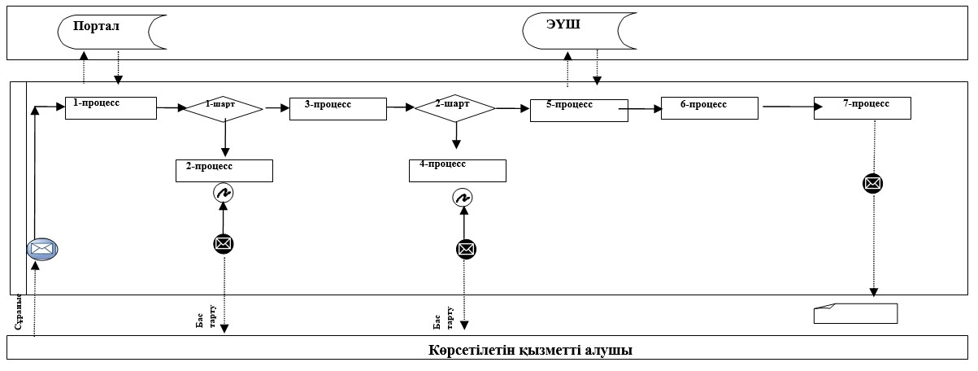

Аббревиатураларды түсіндіру:
Портал – www.egov.kz "электрондық үкімет" веб-порталы;
ЭҮШ – "электрондық үкімет" шлюзі.
"Архивтік анықтамалар беру"
мемлекеттік көрсетілетін қызмет
регламентіне
2-қосымша

"Архивтік анықтамалар беру" мемлекеттік көрсетілетін қызметті көрсету бизнес-процестерінің анықтамалығы

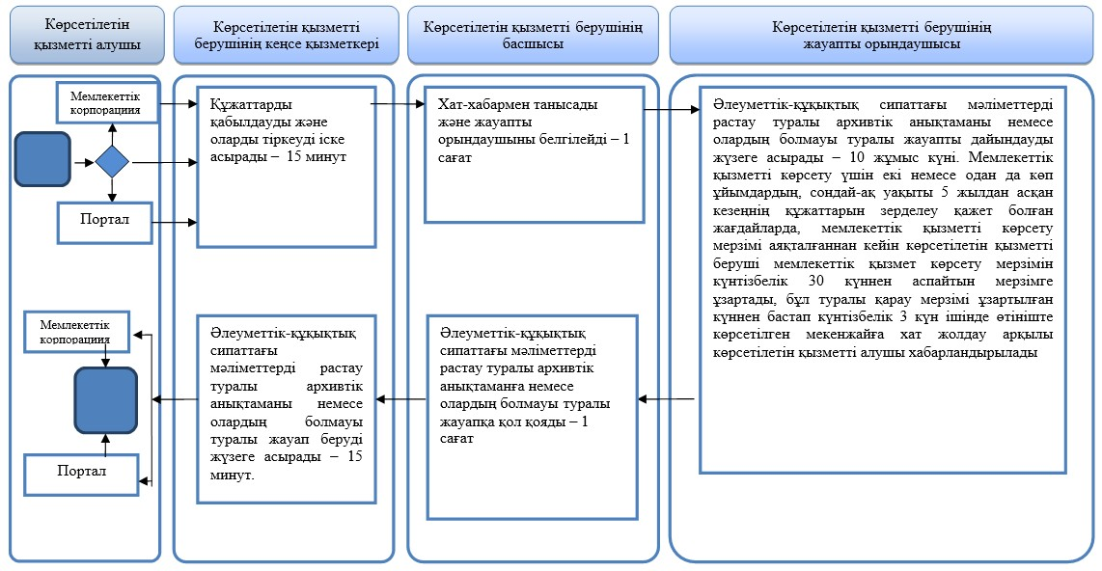
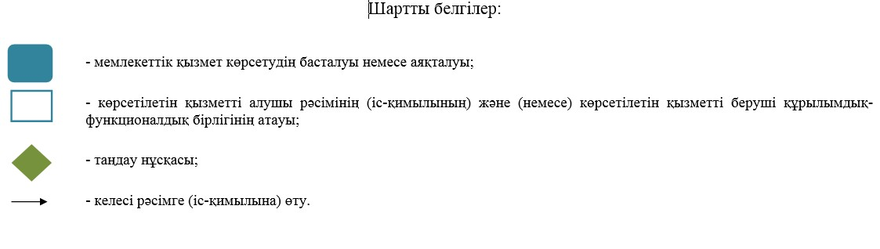

© 2012. Қазақстан Республикасы Әділет министрлігінің «Қазақстан Республикасының Заңнама және құқықтық ақпарат институты» ШЖҚ РМК

